**Национальный исследовательский университет**

**«МЭИ»**

**Институт радиотехники и электроники**

**Кафедра радиотехнических систем**

Курсовая работа

по дисциплине

«Аппаратура потребителей спутниковых радионавигационных систем»

ФИО студента: Тасканов В.Е.

Группа: ЭР-15-16

Вариант №: 13

Дата:­ ­

Подпись:­ ­

ФИО преподавателя: Корогодин И.В.

Оценка: ­ ­

**Москва, 2021**

**СОДЕРЖАНИЕ**

**ВВЕДЕНИЕ** 3

**ГЛАВА 1. ИСПОЛЬЗОВАНИЕ СТОРОННИХ СРЕДСТВ** 4

1.1. Описание задания 4

1.2. Определение формы орбиты и положения спутника на ней с помощью сервиса CelesTrak 6

1.3. Расчет графика угла места собственного спутника от времени по данным Trimble GNSS Planning Online 7

1.4. Расчет диаграммы угла места и азимута спутника (SkyView, он же SkyPlot) по данным Trimble GNSS Planning Online 9

1.5. Формирование списка и описание параметров, входящих в состав эфемерид 12

1.6. Формирование таблицы эфемерид собственного спутника 13

**СПИСОК ИСПОЛЬЗОВАННЫХ ИСТОЧНИКОВ** 15

# **ВВЕДЕНИЕ**

Спутниковые радионавигационные системы (СРНС) являются самыми точными системами по определению координат потребителя. Они стали важной частью в различных сферах нашей жизни. Наиболее распространенными являются системы ГЛОНАСС (Россия), GPS (США), Galileo (Евросоюз), Beidou (Китай).

**Цель проекта** - добавление в программное обеспечение приемника функции расчета положения спутника Beidou на заданное время по данным его эфемерид.

Требования к разрабатываемому программному модулю:

* требования назначения;
* отсутствие утечек памяти;
* малое время выполнения;
* низкий расход памяти;
* корректное выполнение при аномальных входных данных.

Для достижения цели выполняется ряд задач, соответствующих этапам проекта и контрольным мероприятиям:

* обработка данных от приемника, работа со сторонними сервисами для подготовки входных и проверочных данных для разрабатываемого модуля;
* моделирование модуля в Matlab/Python;
* реализация программного модуля на С/С++, включая юнит-тестирование в Check.

Конечная цель всего курсового проекта - получить библиотеку функций на «С++», позволяющую рассчитывать положение спутника Beidou по его эфемеридам.

# **ГЛАВА 1. ИСПОЛЬЗОВАНИЕ СТОРОННИХ СРЕДСТВ**

* 1. Описание задания

В задание дан номер спутника BEIDOU, в моем варианте – С24, а также бинарный и текстовый файл со значениями эфемерид для различных спутников, полученный от трехдиапазонной антенны Harxon HX-CSX601A, установленной на крыше корпуса Е МЭИ. Она через 50-метровый кабель, сплиттер, bias-tee и усилитель подключена к трем навигационным приемникам:

* Javad Lexon LGDD,
* SwiftNavigation Piksi Multi,
* Clonicus разработки ЛНС МЭИ.

Эти приемники осуществляют первичную обработку сигналов Beidou B1I, выдавая по интерфейсам соответствующие потоки данных - наблюдения псевдодальностей и эфемериды спутников. Данные от приемника Clonicus, записанные вечером 16 февраля 2021 года.

Определим с помощью «Информационно-аналитического центра координатно-временного и навигационного обеспечения» [1] номер НОРАД[1] и сравним его с номером из «Википедии» [2]:

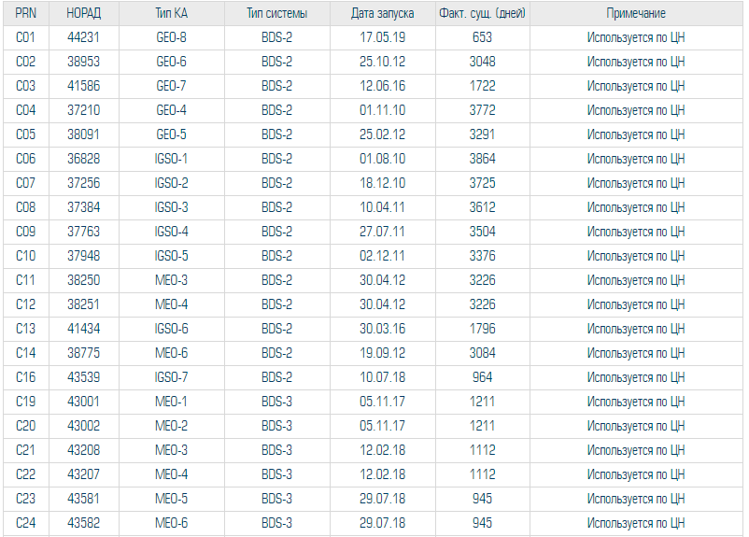

1. Состав и состояние системы BEIDOU с «Информационно-аналитического центра координатно-временного и навигационного обеспечения»

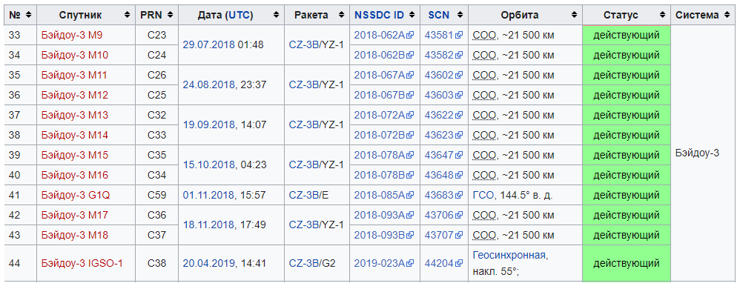

1. Состав и состояние системы BEIDOU с сайта Википедия

Из рисунков 1-2 видно, что номер спутника совпадает и равен 43582, название спутника - «BEIDOU-3 M1»

* 1. Определение формы орбиты и положения спутника на ней с помощью сервиса CelesTrak

Введем наше название спутника и сверим его по номеру NSSDC ID[2] и НОРАД (SCN).

Значения совпадают, значит это действительно нужный нам спутник, проведем моделирование на момент времени 15:00, 16 февраля 2021, так как на данном сервисе отсчет времени происходит по UTC(0):

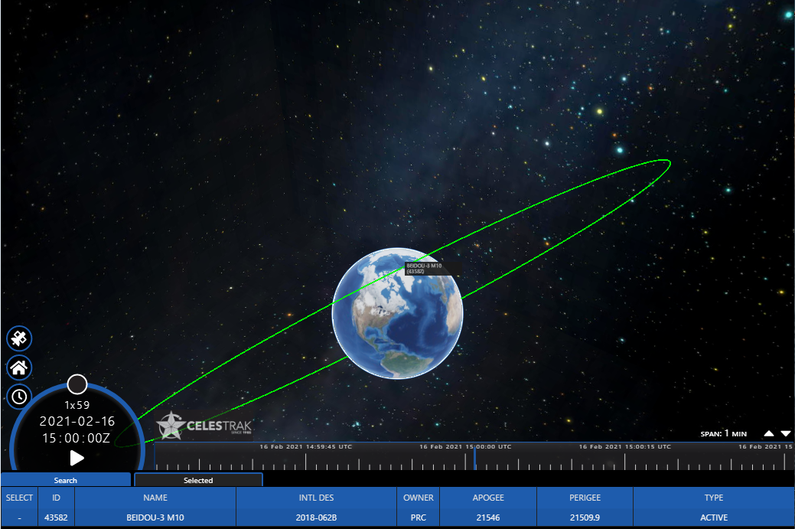

1. Моделирование с помощью сервиса CelesTrak
   1. Расчет графика угла места собственного спутника от времени по данным Trimble GNSS Planning Online

Настроим для моделирования GNSS Planning Online, координаты установим в соответствии с расположеним антенны – и они будут соответствовать значению корпуса Е МЭИ, также начальное время будет соответствовать 18:00, временной пояс будет равен +3 (UTC +3) на всем этапе моделирования в сервисе GNSS Planning Online, высота выбирается из суммы высоты над уровнем моря (146 м) и примерной высотой здания (25 м) и округляется до сотен:

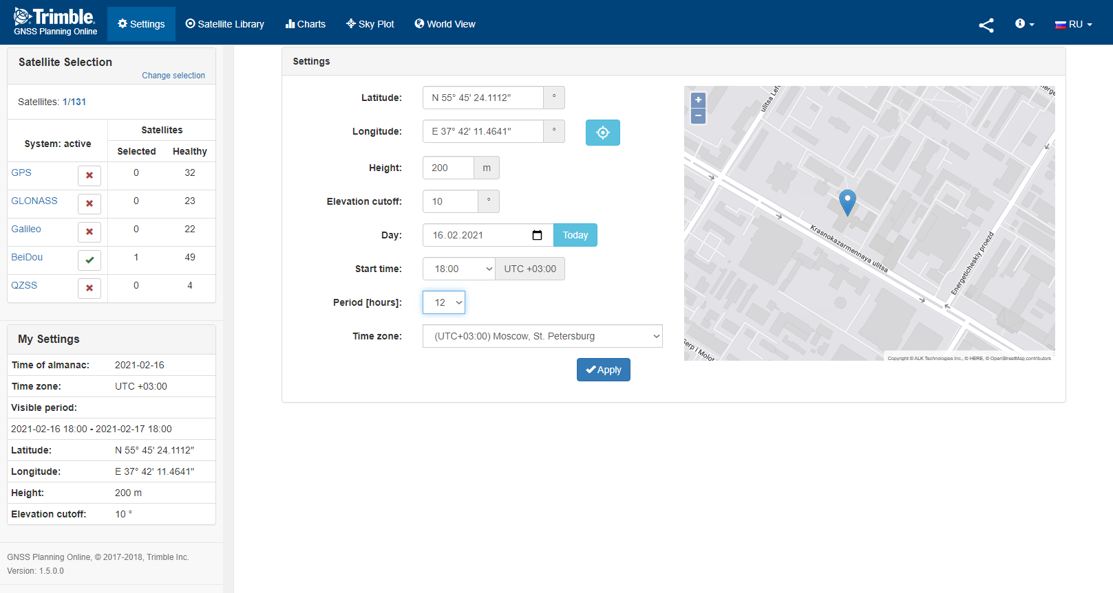

1. Моделирование с помощью сервиса Trimble GNSS Planning

Далее ограничим количество отображаемых спутников и оставим в моделирование только нужны нам спутник – С24:

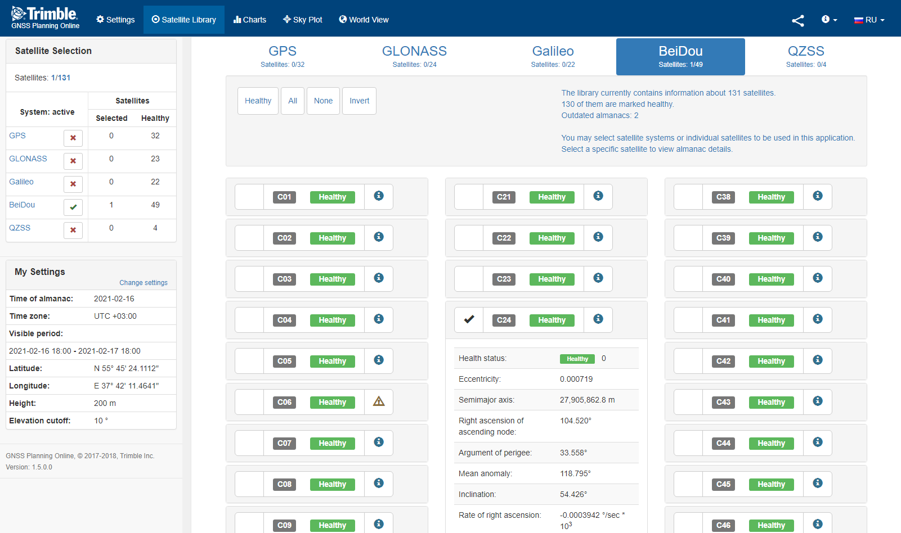

1. Моделирование с помощью сервиса Trimble GNSS Planning

Получим график расчета угла места собственного спутника от времени:

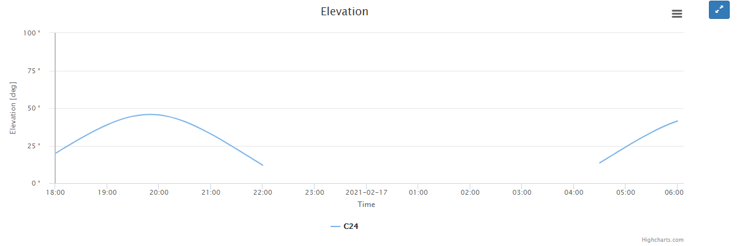

1. График угла места собственного спутника от времени

По графику видно, что на указанном в задание интервале с 18:00 – 06:00, спутник был в области видимости 2 раза - с 18:00 до 22:00 и с 4:30 до 6:00.

* 1. Расчет диаграммы угла места и азимута спутника (SkyView, он же SkyPlot) по данным Trimble GNSS Planning Online

Так как сервис для определения Sky Plot используется тот же - Trimble GNSS Planning Online, то настройки оставим прежние, и проведем моделирование Sky Plot во временном интервале 18:00-06:00 и зафиксируем положение спутника на небосводе в критических точках, то есть когда он находился в области видимости - в 18:00, 22:00, 4:30 и 6:00.

Тогда получим 4-е графика моделирования:

* 16 февраля 2021 в 18:00:

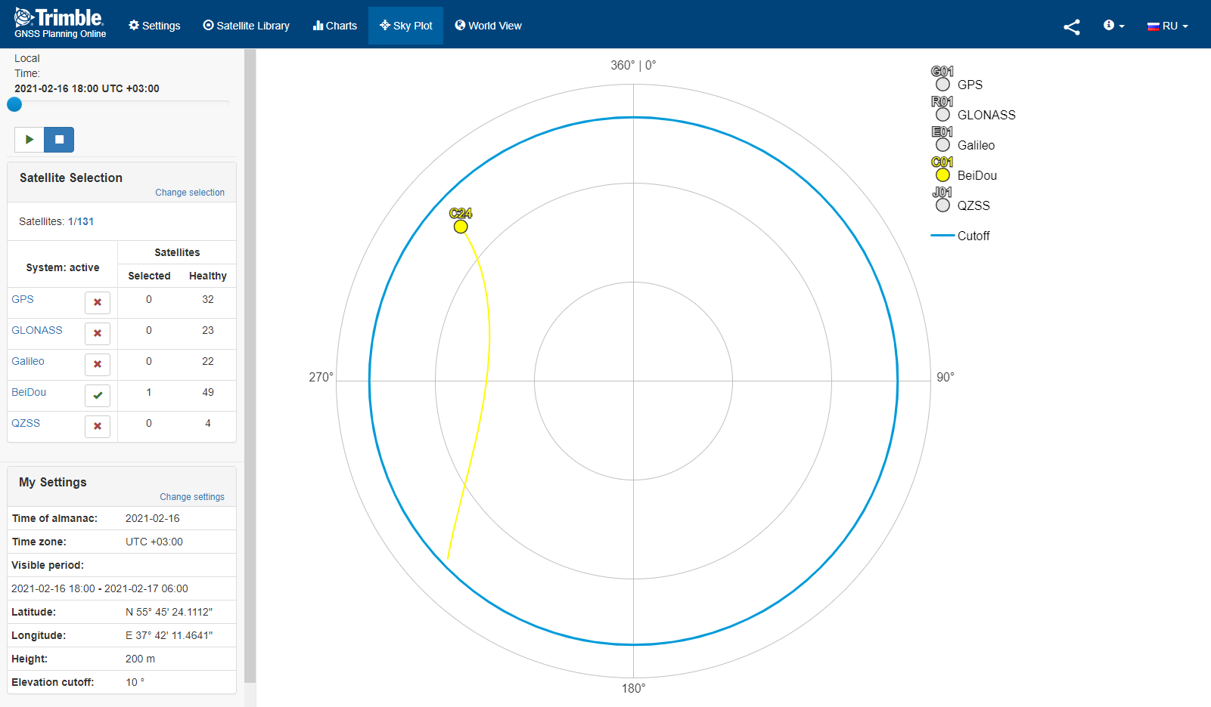

1. Моделирование с помощью сервиса Trimble GNSS Planning

* 16 февраля 2021 в 22:00:

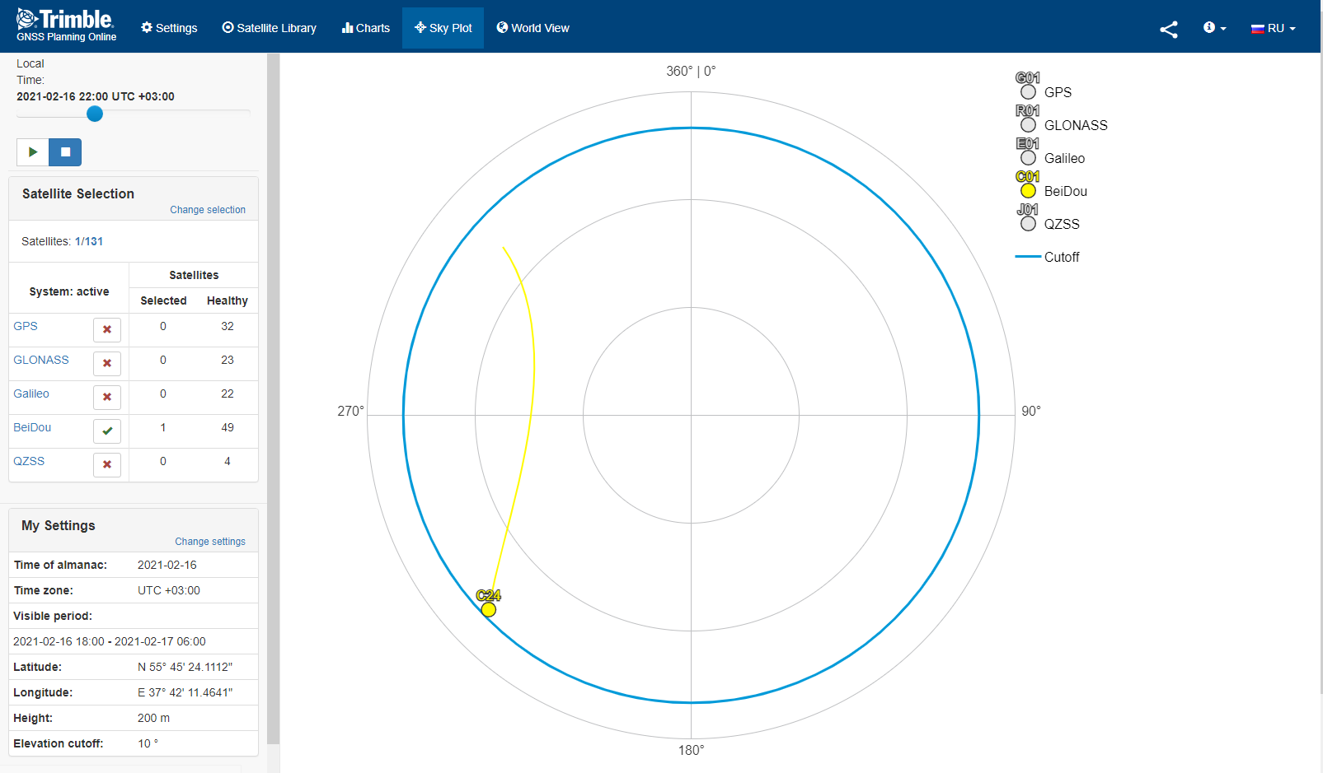

1. Моделирование с помощью сервиса Trimble GNSS Planning

* 17 февраля 2021 в 4:30:

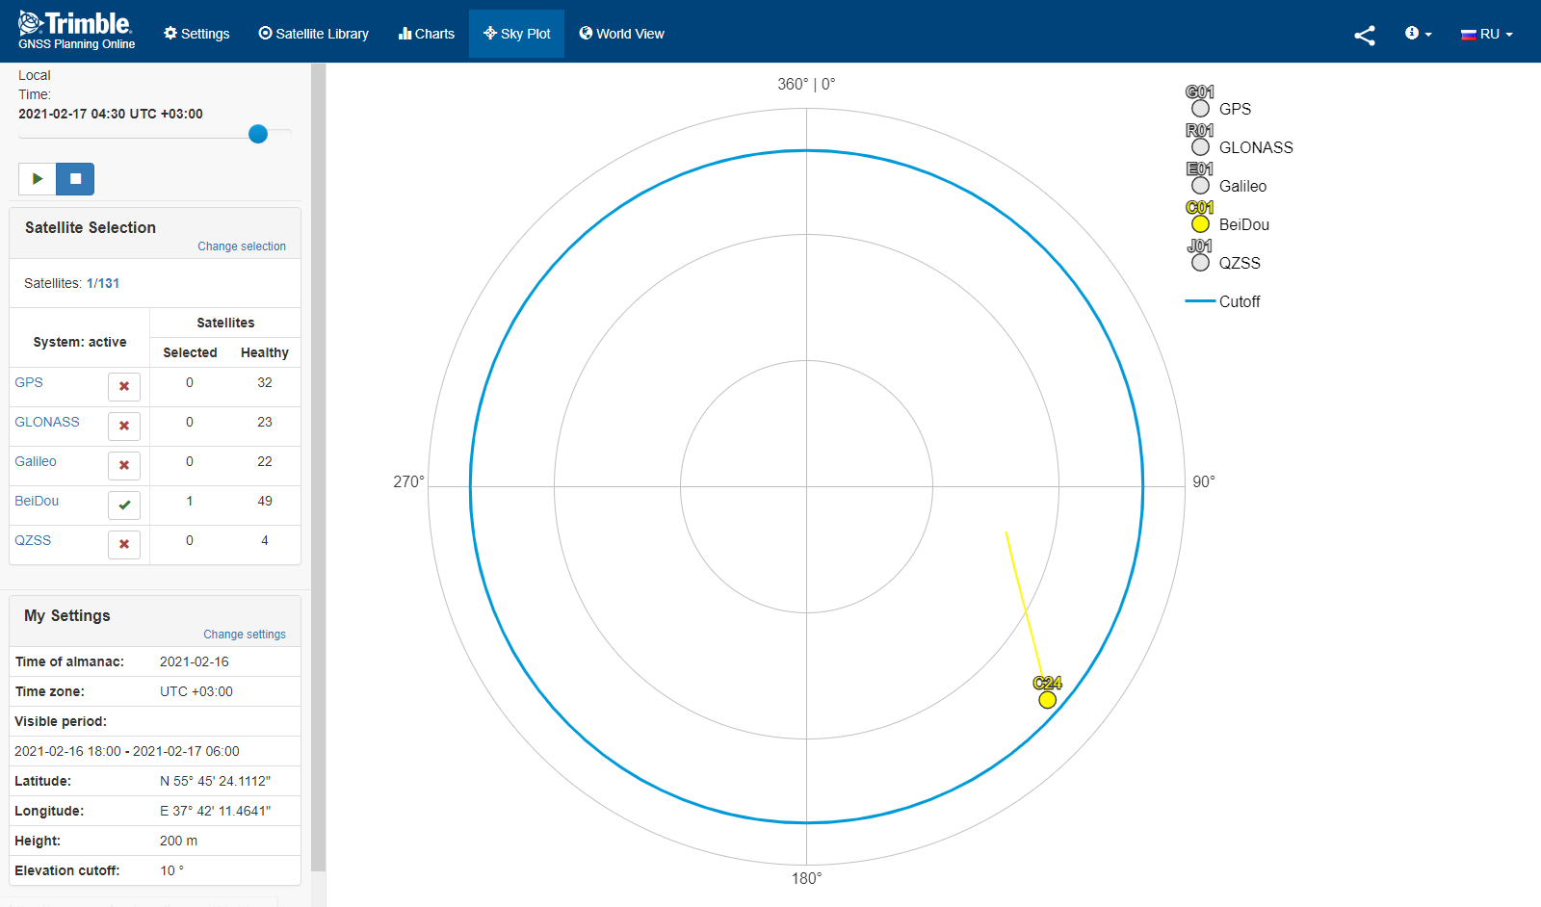

1. Моделирование с помощью сервиса Trimble GNSS Planning

* 17 февраля 2021 в 6:00:

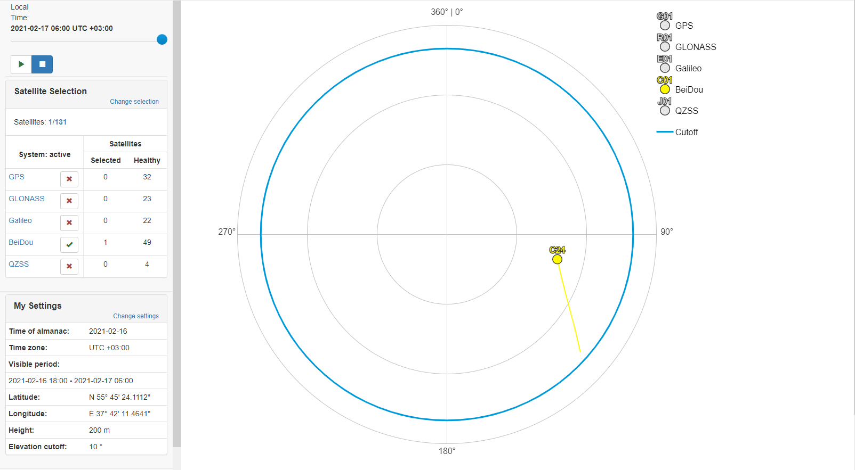

1. Моделирование с помощью сервиса Trimble GNSS Planning

Для удобства наложим друг на друга полученные 4 графика - рисунок 7- 10 и получим карту небосвода:

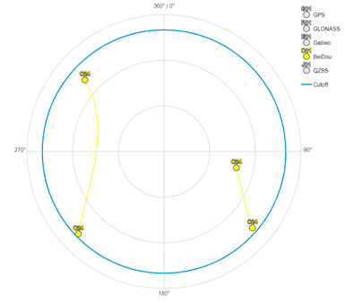

1. Карта небосвода
   1. Формирование списка и описание параметров, входящих в состав эфемерид

Таблица 1 – Описание параметров, входящих в состав эфемерид

|  |  |
| --- | --- |
| Параметры | Определение |
|  | Отсчет времени эфемерид |
|  | Квадратный корень из большой полуоси орбиты |
| e | Эксцентриситет |
|  | Аргумент перигея |
|  | Среднее отклонение движения от расчетного значения |
|  | Средняя аномалия в исходное время |
|  | Долгота восходящего узла орбитальной плоскости, вычисленная по опорному времени |
|  | Скорость прямого восхождения |
|  | Угол наклона в исходное время |
|  | Скорость угла наклона |
|  | Амплитуда косинусной поправки к аргументу широты |
|  | Амплитуда синусной поправки к аргументу широты |
|  | Амплитуда косинусной поправки к  радиусу орбиты |
|  | Амплитуда синусной поправки к радиусу орбиты |
|  | Амплитуда косинусной поправки к углу наклона |
|  | Амплитуда синусной поправки к углу наклона |

* 1. Формирование таблицы эфемерид собственного спутника

Данные спутника берутся из текстового файла, полученного из дампа бинарного потока данных от приемника в формате NVS BINR.

Таблица 2 – Значения эфемерид спутника С24

|  |  |  |
| --- | --- | --- |
| Параметры | Значение | Размерность |
| SatNum | 24 | - |
| toe | 273600000.000 | сек |
| Crs | 7.77656250000000000e+01 | м |
| Dn | 4.03945410107353631e-12 | - |
| M0 | 6.81925786249041765e-01 | рад |
| Cuc | 3.90363857150077820e-06 | рад |
| e | 7.21270451322197914e-04 | - |
| Cus | 6.92019239068031311e-06 | рад |
| sqrtA | 5.28261914062500000e+03 | м1/2 |
| Cic | -3.16649675369262695e-08 | рад |
| Omega0 | 1.82397473298889579e+00 | рад |
| Cis | -2.09547579288482666e-08 | рад |
| i0 | 9.49933076182709835e-01 | рад |
| Crc | 2.14812500000000000e+02 | м |
| omega | 5.73989896823145385e-01 | рад |
| OmegaDot | -7.02029242335824152e-12 | рад/c |
| iDot | 2.81797452280710840e-13 | рад/с |
| Tgd | 7.00000000000000000e+04 | сек |
| toc | 2.73600000000000000e+08 | сек |
| af2 | 0.00000000000000000e+00 | сек/сек2 |
| af1 | -7.99094124204202672e-12 | сек/сек |
| af0 | -7.62200236320495605e-01 | сек |
| URA | 0 | - |
| IODE | 514 | - |
| IODC | 2 | - |
| codeL2 | 0 | - |
| L2P | 0 | - |
| WN | 789 | нед. |

# **СПИСОК ИСПОЛЬЗОВАННЫХ ИСТОЧНИКОВ**

1. «Инфомационно-аналитечкского центра коррдинатно-временного и навигационного обеспечения «www.glonass-iac.ru»»
2. «Википедия. Свободная энциклопедия «https://ru.wikipedia.org/wiki/Бэйдоу»»
3. «Определение формы орбиты и положения спутника на ней «https://www.celestrak.com»»
4. « «https://www.gnssplanningonline.com/»»

1. НОРАД(SCN) - номер по спутниковому каталогу представляет собой уникальный пятизначный идентификационный номер искусственных спутников Земли.
2. NSSDC ID - номер полёта представляет собой каталожный номер каждого летающего космического объекта, находящегося на орбите и зарегистрированного в COSPAR (Комитет по космическим исследованиям)